# NOWINY ÓSEMKI

WYDANIE SPECJALNE

**SZKOŁA PODSTAWOWA NR 8 IM. JULIANIA FILIPOWICZA W OTWOCKU**

**____________________________________________________________________________________________________________**

Otwock, czwartek, 13 września 2018r.

|  |  |
| --- | --- |
| **Z ostatniej chwili!**  **Uroczystości w ramach obchodów 100-lecia odzyskania Niepodległości przez Polskę.**  13 września 2018 odbędą się uroczystości pogrzebowe połączone z przeniesieniem doczesnych szczątków **gen. bryg. Juliana Pobóg Filipowicza.** Potajemnie pochowany w 1945r, pod zmienionym nazwiskiem w miejscu mało widocznym na cmentarzu w Otwocku, doczeka się nowego grobu i pomnika w Kwaterze Wojennej Żołnierzy Wojska Polskiego poległych w 1939r. Uroczystości rozpoczną się Mszą Świętą o godz. 14.00 w kościele św. Wincentego a`Paulo w Otwocku (ul. Kopernika 1). Patronat nad uroczystością objęli: Prezydent Miasta Otwocka i Rada Miasta Otwocka.  **Pamięć wciąż żywa!**  Generał Julian Pobóg Filipowicz nie urodził się w Otwocku, nie miał tu rodzinyi prawdopodobnie, gdyby nie wojna, nie mieszkałby w tym mieście przez trzy lata, aż do swojej śmierci. Te ostatnie lata to ukrywanie się pod nazwiskiem swojej matki, ciągła konspiracja, obawy przed aresztowaniami przez Gestapo, a później NKWD.  Dopiero w latach 80-tych XX wieku Zygmunt Cielniak – porucznik AK (pseudonim „Cegliński”) ufundował nagrobną kamienną płytę. Otwock uhonorował bohatera nazwaniem jednej z głównych ulic nazwiskiem generała, a w roku 1990 Szkoła Podstawowa nr 8 za swego patrona uznała tą wielką postać.  Tarcza Szkoły Podstawowej nr 8 w Otwocku | **Generał Brygady**  **Julian Pobóg Filipowicz**  **Dowódca Wołyńskiej Brygady Kawalerii**  **13. IX. 1895 – 14. VIII. 1945**  Znalezione obrazy dla zapytania generaÅ julian filipowicz  Podobny obrazGenerał był wielkim polskim patriotą. Kochał Ojczyznę ponad wszystko. Jeszcze przed wybuchem I wojny światowej walczył o niepodległą Polskę, później we wrześniu 1939r stanął w obronie napadniętej Polski. W czasie Kampanii Wrześniowej dowodził Wołyńską Brygadą Kawalerii, którą poprowadził do zwycięskiej bitwy pod Mokrą. Należał do kierownictwa zbrojnej konspiracji. Był kilkakrotnie aresztowany i torturowany. Przeżył spektakularną ucieczkę z więzienia. Został ukryty w samochodzie wywożącym nieczystości. Cierpienia i tortury, wyniszczenie organizmu doprowadziły do rozwoju groźnej choroby – gruźlicy. Został przeniesiony przez Komendanta Głównego AK gen. Stefana Roweckiego do rezerwy. Od jesieni 1942 roku przebywał na leczeniu w Otwocku. Zmarł 14 sierpnia 1945r.Został pochowany pod przybranym nazwiskiem – Pszczółkowski. Generał Julian Pobóg Filipowicz za wyjątkowe męstwo został uhonorowany m. in. Srebrnym Krzyżem Orderu Wojennego Virtuti Militari V klasy i za udział w Kampanii Wrześniowej 1939 roku Złotym Krzyżem Orderu Wojennego Virtuti Militari IV klasy. Znaczek upamiętniający Wojnę Obronną 1939r  z portretem gen J. Filipowicza |

**_____________________________________________________________________________________________________________________________________________________________________________**

**Dekalog Ósemkowego Patrioty**

|  |  |
| --- | --- |
| * Kochaj swoją Ojczyznę, szanuj i poznawaj polską historię. * Pamiętaj o bohaterach narodowych * Świętuj ważne rocznice historyczne, pamiętaj o polskich zwycięstwach i sukcesach. * Używaj poprawnie języka polskiego. * Kultywuj polską tradycję i obyczaje. | * Bądź uprzejmy dla innych. * Zawsze dotrzymuj danego słowa. * Szanuj własność publiczną, dbaj o swoją szkołę. * Wzrastaj w duchu patriotyzmu i szacunku do swojej Ojczyzny. * Walcz z własnymi słabościami, rozwijaj się, nigdy się nie poddawaj. |

**Z KRONIKI SZKOLNEJ**

|  |  |
| --- | --- |
| * Początki Szkoły Podstawowej nr 8 sięgają 1914r. Wtedy to wędrowni pielgrzymi uczyli dzieci czytać i pisać w wynajętym budynku. W latach 1925-26 wybudowano jedno, a później dwuizbową szkołę, którą spalili hitlerowcy pod koniec wojny. W krótce po wojnie Komitet Budowy Szkoły rozpoczął zbiórkę pieniędzy i materiałów budowla-nych. W czynie społecznym wybudowano czteroizbową szkołę pod kierownictwem Henryka Włodarczyka.   Rok 1961   * W roku 1987 uczniowie rozpoczęli naukę w nowej dziewięcioizbowej szkole. * 28 września 1990 roku nasza szkoła, której dyrektorem był Zbigniew Jóźwicki otrzymała imię gen. Juliana Filipowicza. Tego dnia obchodziliśmy także jubileusz 45-lecia istnienia placówki. Na uroczystość przybyli zaproszeni goście: przedstawiciele władz miejskich, kombatanci, przedstawiciele szkół, nauczyciele i uczniowie. Szkoła otrzymała akt nadania imienia oraz sztandar. Odsłonięto również tablicę pamiątkową znajdującą się w budynku szkolnym. 2 września 1995 r. oddano do użytku nowo wybudowaną salę gimnastyczną.   Przysięga uczniów, uroczystości nadania imienia szkole   * 16 września 2000r. obchodziliśmy jubileusz 10-lecia nadania szkole imienia gen. Juliana Filipowicza. Uroczystość uświetnił ułan w stopniu por. Feliks Lempkowski.     Uroczystości 10-lecia nadania szkole imienia gen. J. Filipowicza | * 1 września 2002 roku w rocznicę wybuchu II wojny światowej nasza młodzież wraz z nauczycielami uczestniczyła w wycieczce „Śladami Patrona szkoły”. Towarzyszył nam bratanek Generała płk. Józef Filipowicz. Zobaczyliśmy miejsce bitwy pod Mokrą i złożyliśmy kwiaty pod pomnikiem „Bohaterom Września” w Mokrej. * W listopadzie 2015r. nasza szkoła świętowała 25-lecie nadania imienia gen. Juliana Filipowicza. Uroczystość zaszczycili m. in. prezydent Otwocka Zbigniew Szczepaniak i członkowie rodziny Patrona – P. Joanna Filipowicz (na zdjęciu powyżej) wraz z wnukiem. Nie zabrakło absolwentów, społeczności lokalnej, uczniów i nauczycieli wraz z Dyrektorem Agnieszką Korniluk.     Uroczysta akademia z okazji Święta Szkoły - 2015r.   * W szkole cyklicznie organizowane są uroczystości patriotyczne, świętujemy urodziny Generała i dbamy o grób.     Uroczystości na cmentarzu - 2015r.    Uroczysty apel upamiętniający Święto Odzyskania Niepodległości - 2017r. |

„Zaprzyjaźnij się z Patronem”

Szkoła dokłada starań w wychowanie młodego pokolenia w duchu patriotyzmu i pamięci o Wielkich Polakach. 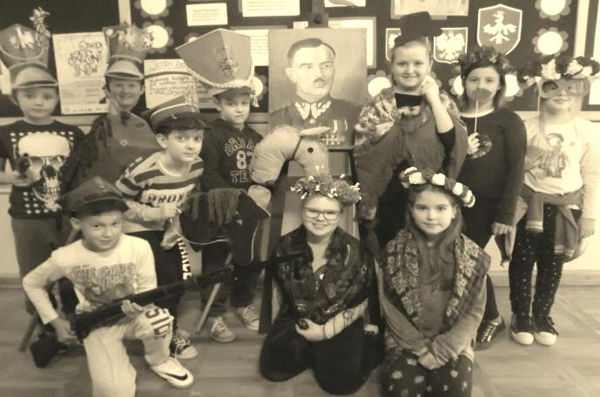 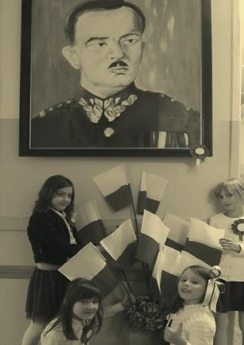 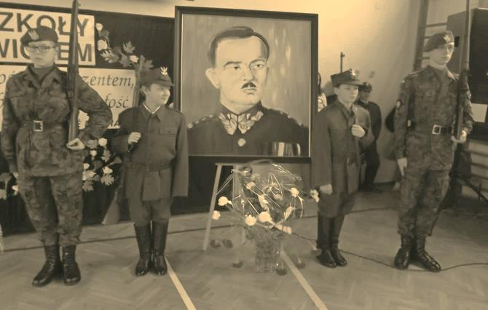

Szkolna fotobudka Święto Niepodległości z Patronem 25-lecie nadania imienia szkole